Sáng ngày 03/10/2025, trong không khí rộn ràng của mùa trăng tháng Tám, trường Mầm non Liên Minh đã tổ chức chương trình “Vui Hội Trăng Rằm” đầy màu sắc và ý nghĩa dành cho các bé tại 3 điểm trường: Hào Kiệt, Lương Kiệt và Liên Hòa. Đây là hoạt động thường niên nhằm mang đến cho các em nhỏ một ngày Tết Trung thu trọn vẹn niềm vui, tình yêu thương và những kỷ niệm đáng nhớ.
Ngay từ sáng sớm, sân trường đã trở nên rực rỡ với những chiếc đèn ông sao, đèn lồng, mâm ngũ quả và các gian trưng bày do cô và trò cùng nhau chuẩn bị. Các bé xuất hiện trong trang phục nhiều màu sắc, mang theo sự háo hức, chờ đợi giây phút được hòa mình vào ngày hội lớn.
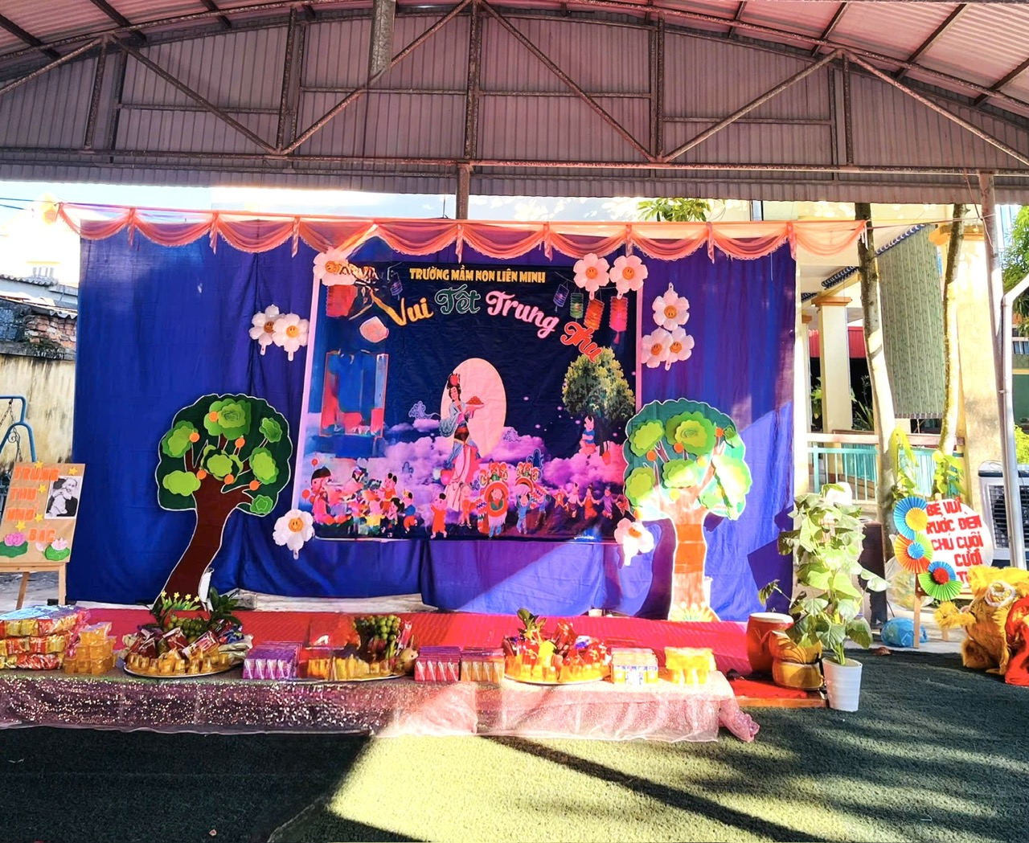
Màn múa lân sôi động mở đầu đã đưa không khí Trung thu ngập tràn sân trường.
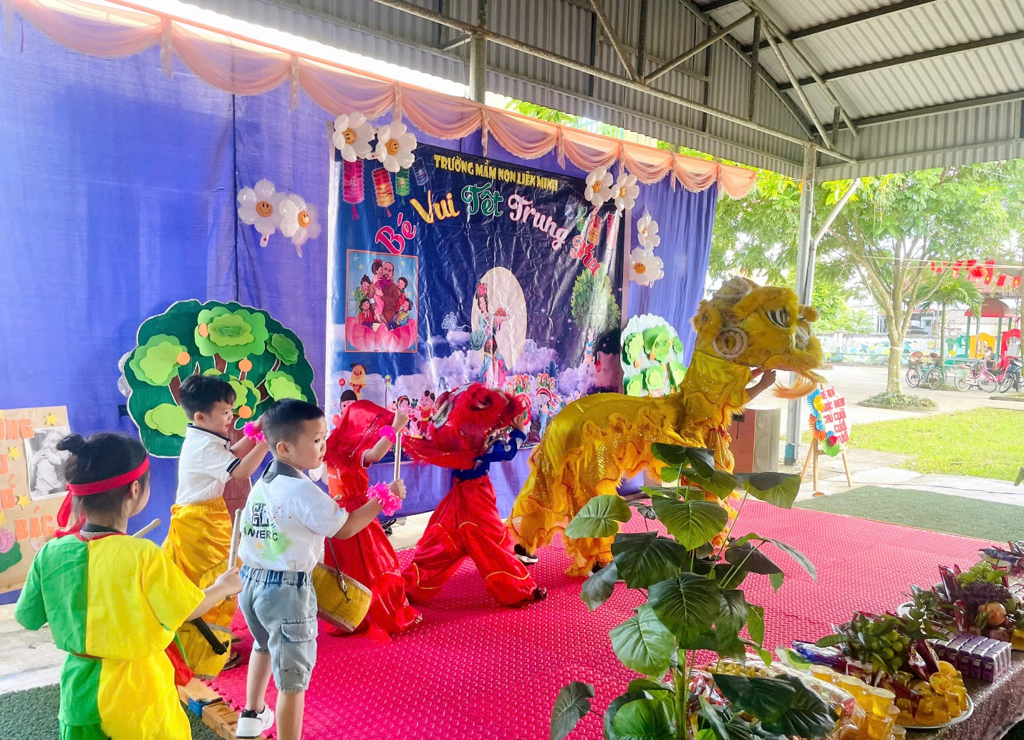
Tiếp nối là những khúc ca vui tươi về ánh trăng, đèn ông sao, tiếng trống lân... qua phần thể hiện đáng yêu của các bé lớp 3 tuổi, 4 tuổi, 5 tuổi.
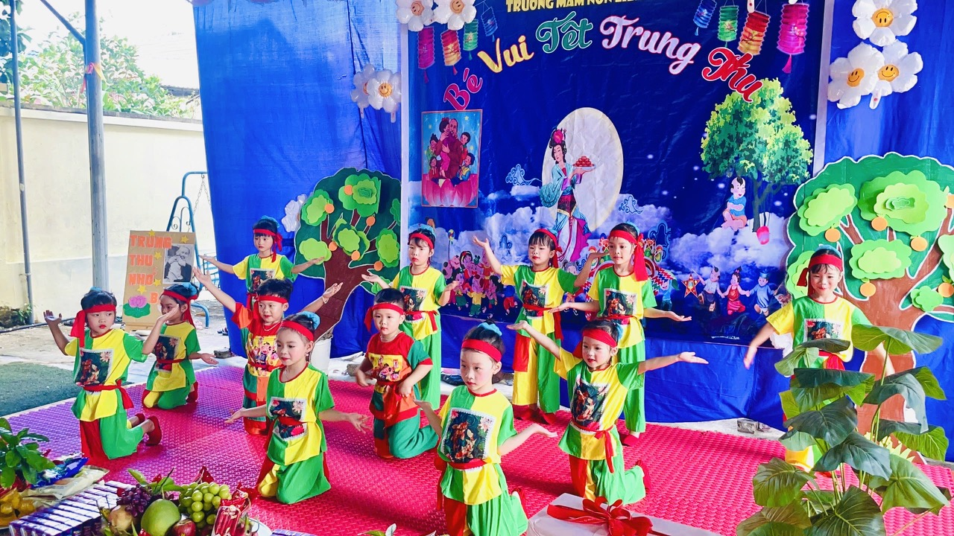
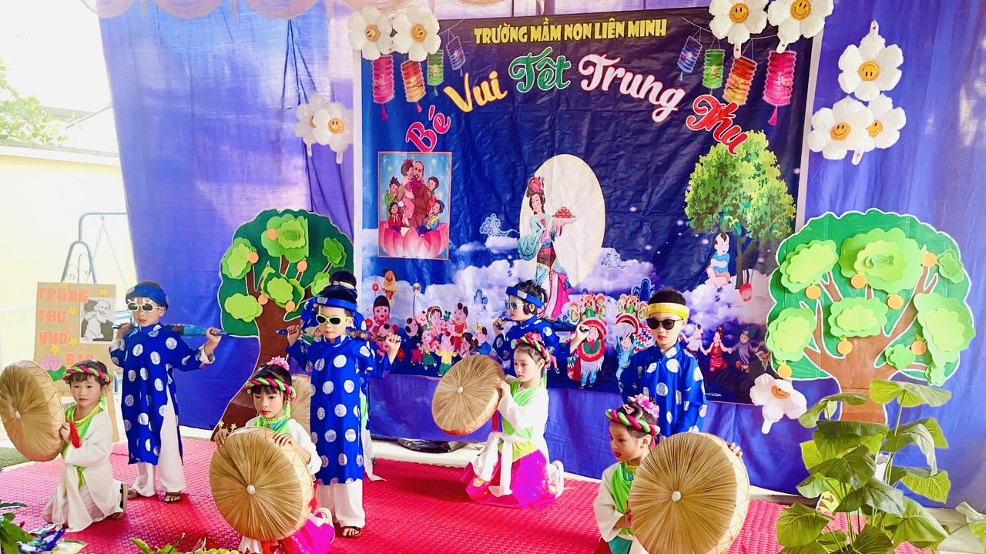
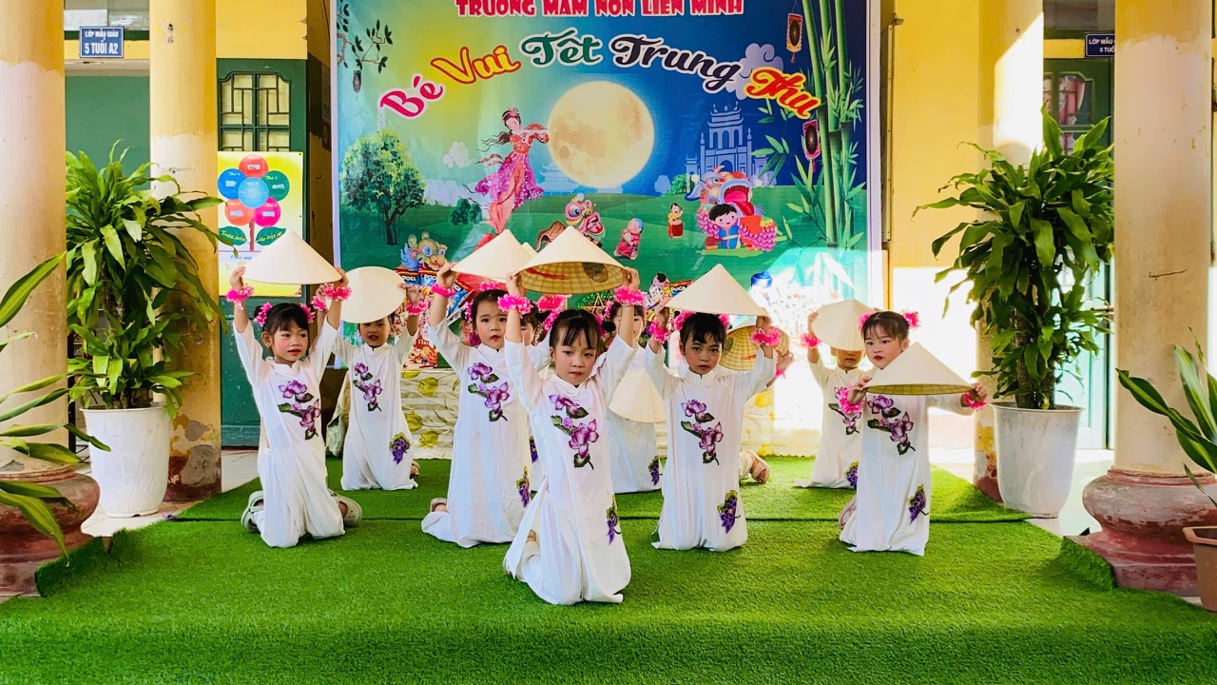
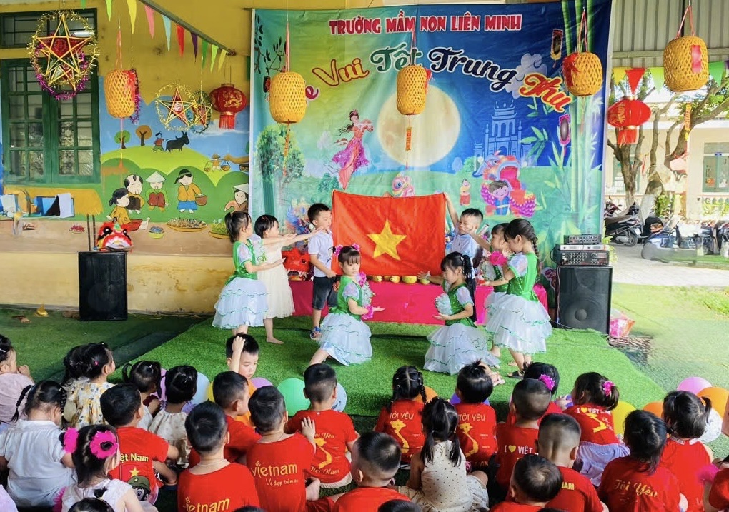
Những điệu múa duyên dáng, khúc ca hồn nhiên, lời thơ trong trẻo đã làm sân khấu rực sáng, khán giả vỗ tay không ngớt.
Sau phần văn nghệ, không khí thêm sôi động với những trò chơi giao lưu cùng khán giả.
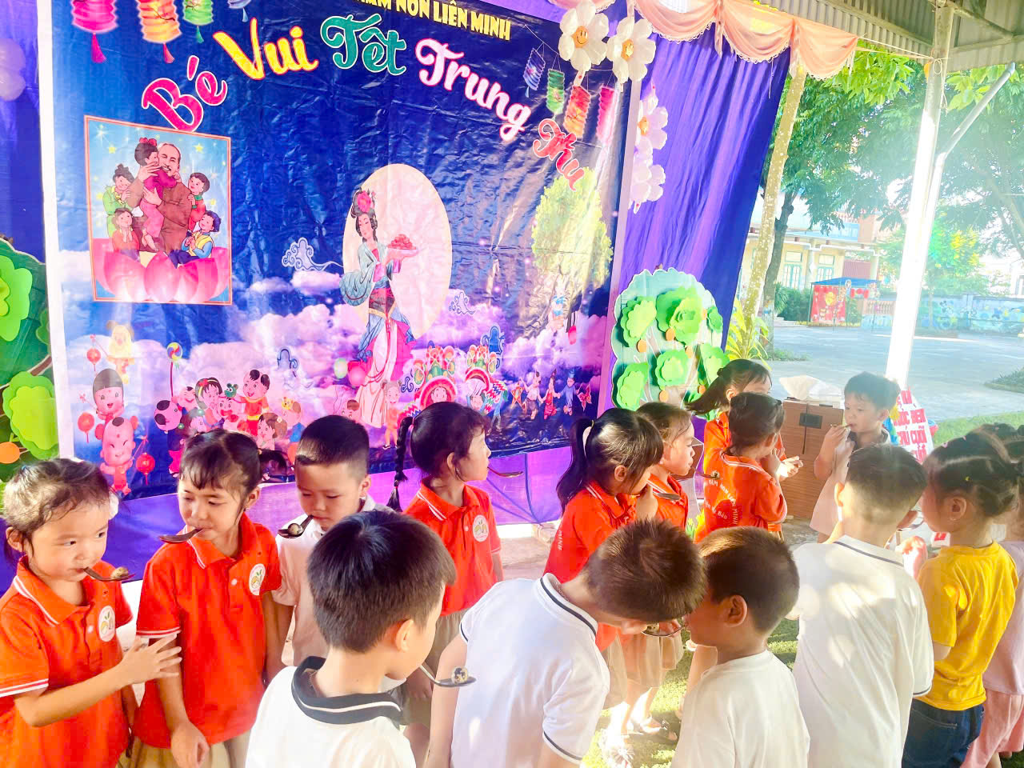
Chị Hằng và Chú Cuội xuất hiện, dẫn dắt các bé tham gia đố vui có thưởng xoay quanh chủ đề Trung thu trên nền nhạc Rap đầy sôi động. Các bé hào hứng giơ tay, tiếng cười giòn giã vang lên khắp sân trường. Phần thưởng là những món quà nhỏ xinh, khiến các con càng thêm háo hức.
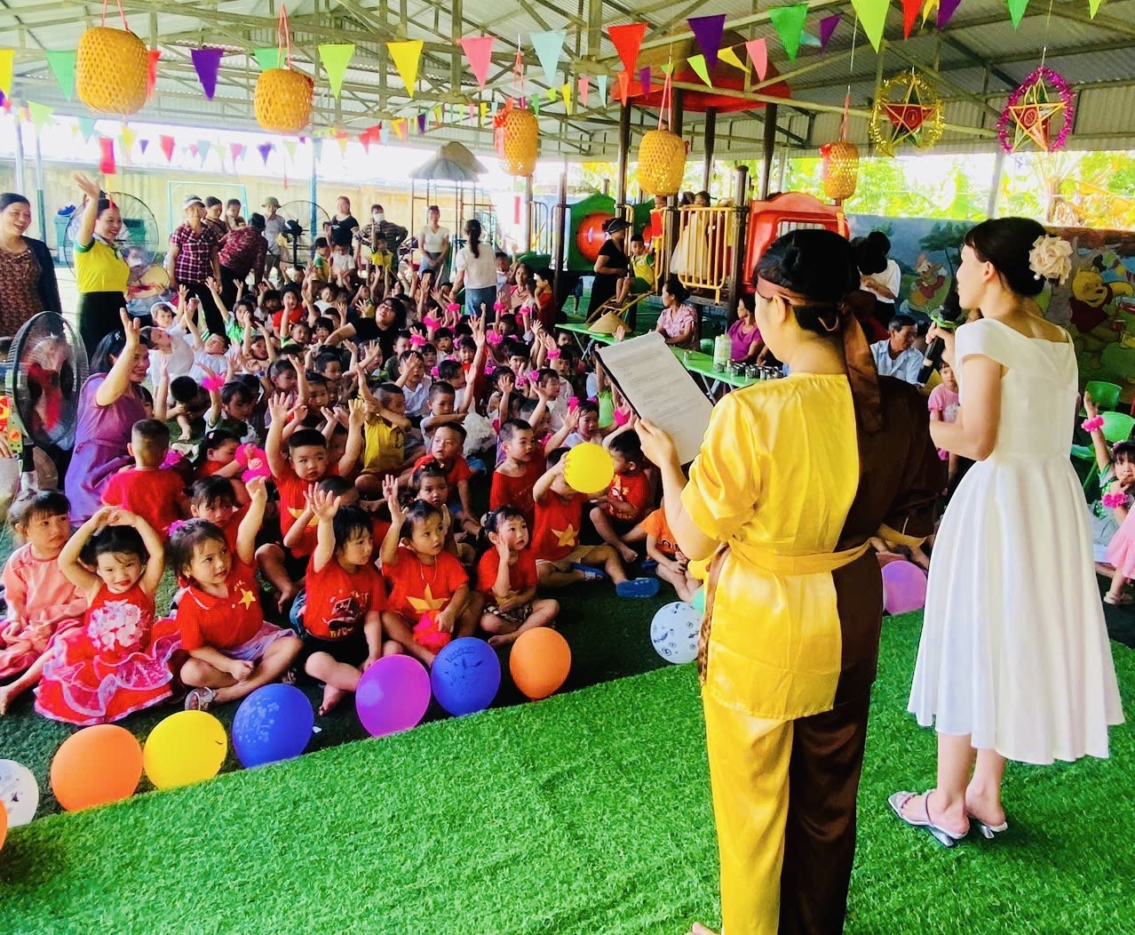
Một điểm nhấn thú vị của chương trình là hoạt động tạo hình lồng đèn, mặt nạ.
Dưới bàn tay khéo léo của các bé, những chiếc đèn lồng, mặt nạ nhiều màu sắc được hình thành. Hoạt động không chỉ giúp các con rèn luyện sự sáng tạo, tỉ mỉ mà còn nuôi dưỡng tình yêu với văn hóa truyền thống.
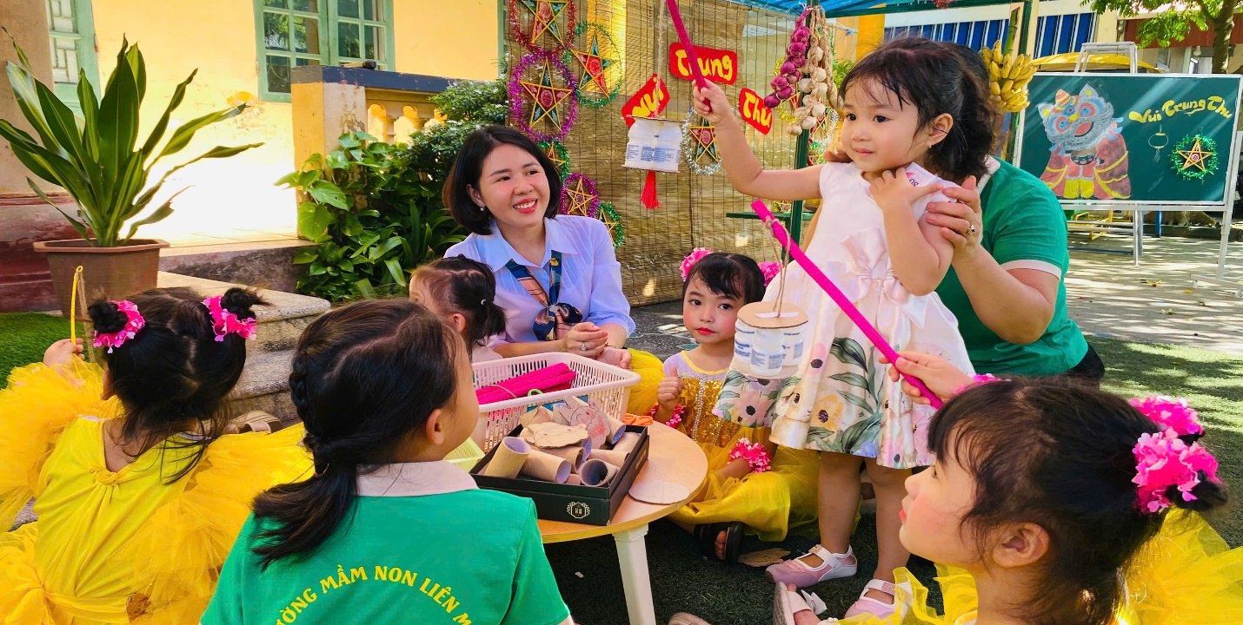

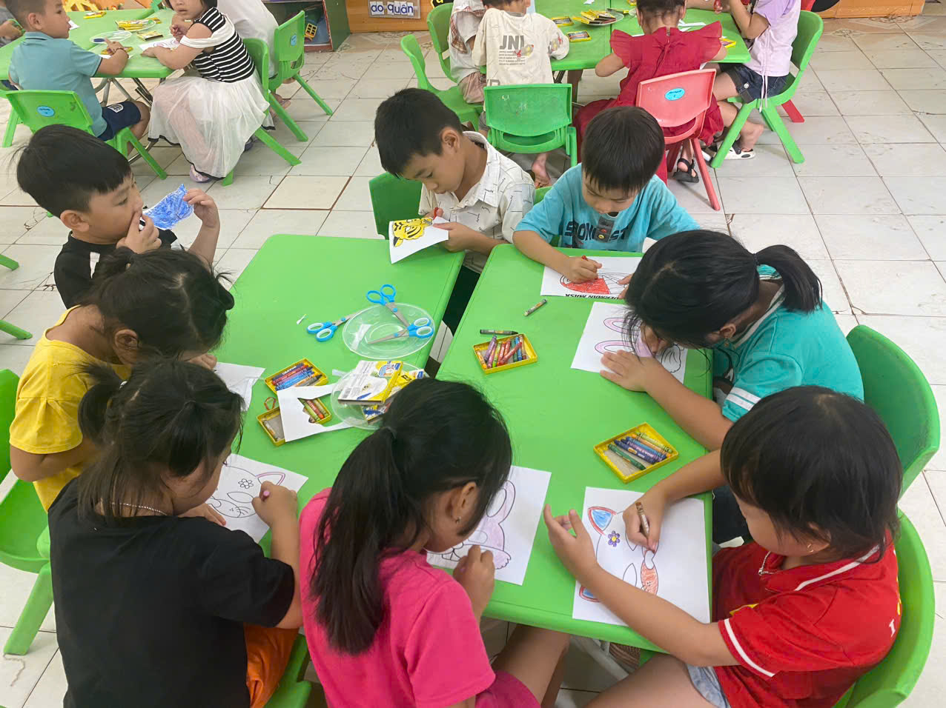
Song song với hoạt động vui chơi, các lớp còn tham gia cắm trại Trung thu.
Mỗi góc trại được trang trí bằng đèn lồng, mâm ngũ quả...Các con được trải nghiệm không khí tập thể, cùng bạn bè dựng trại, sắp xếp đồ dùng và khoe góc trại của lớp mình. Đây là dịp để các bé học hỏi tinh thần đoàn kết, gắn bó trong một không gian gần gũi, ấm áp.
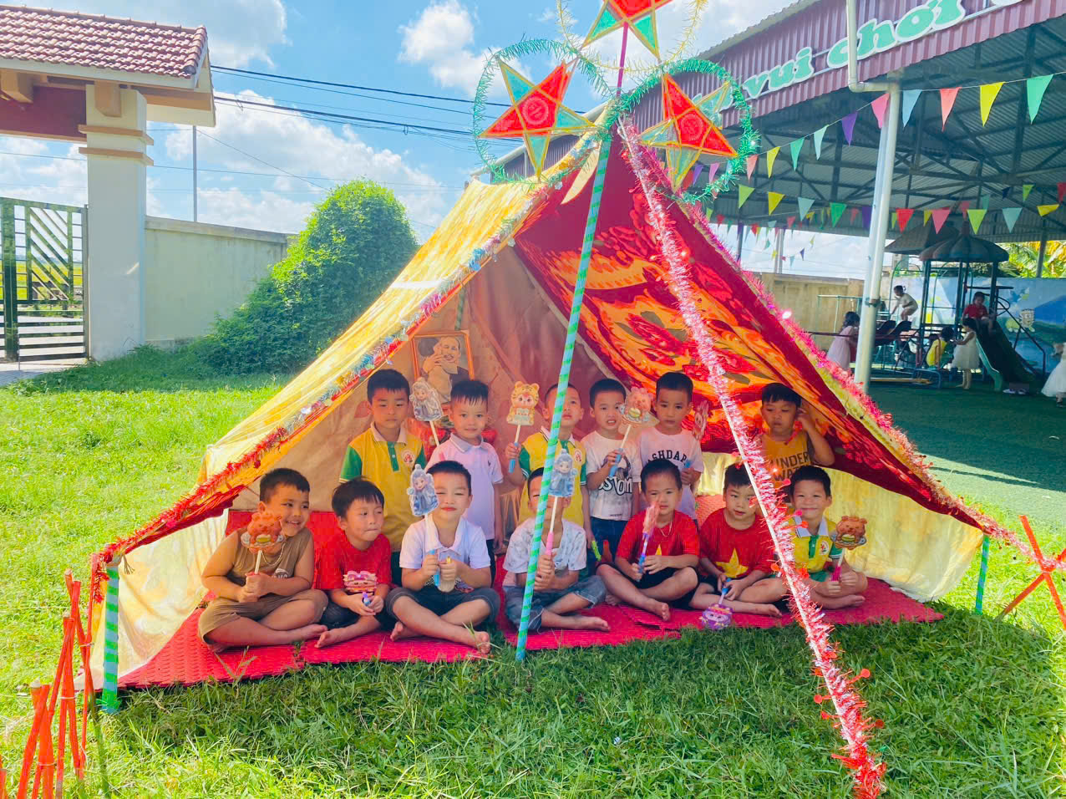
Đến phần được mong chờ nhất: Phá cỗ Trung thu.
Mâm cỗ với những chiếc bánh nướng, bánh dẻo, hoa quả tươi ngon được bày biện đẹp mắt. Các bé ngồi quây quần bên nhau, háo hức thưởng thức hương vị ngọt ngào của Trung thu.
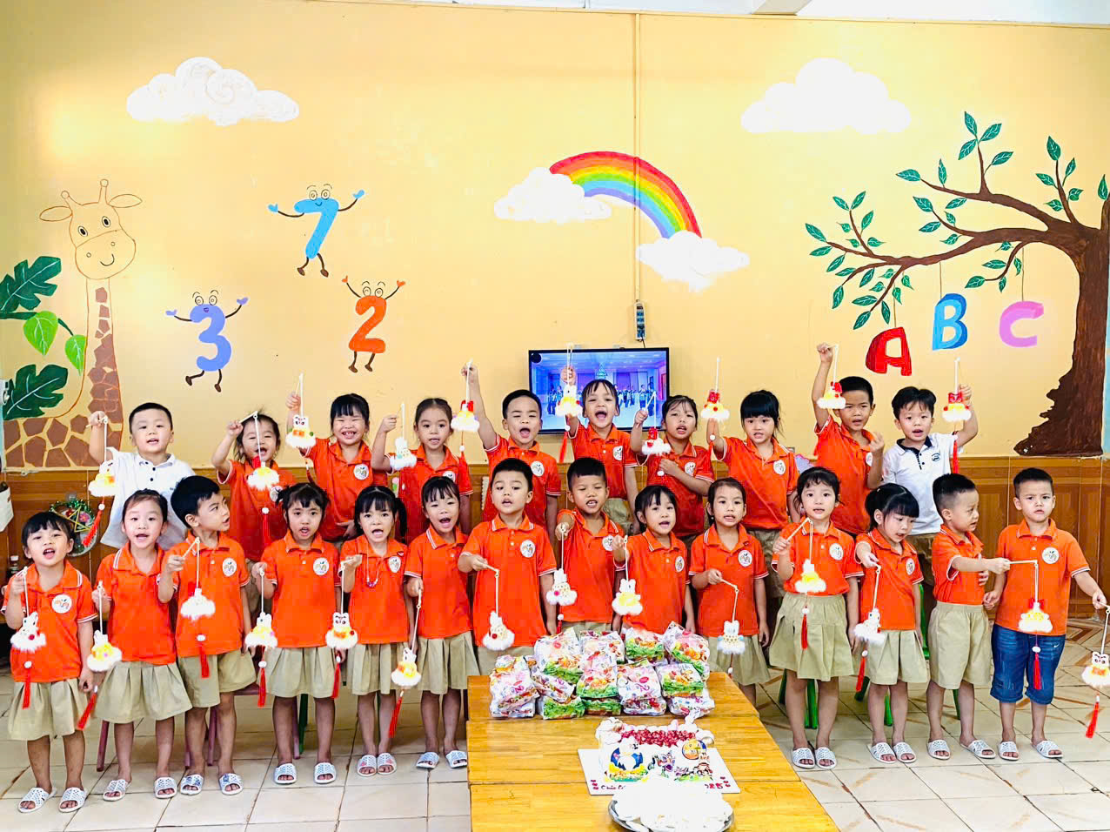
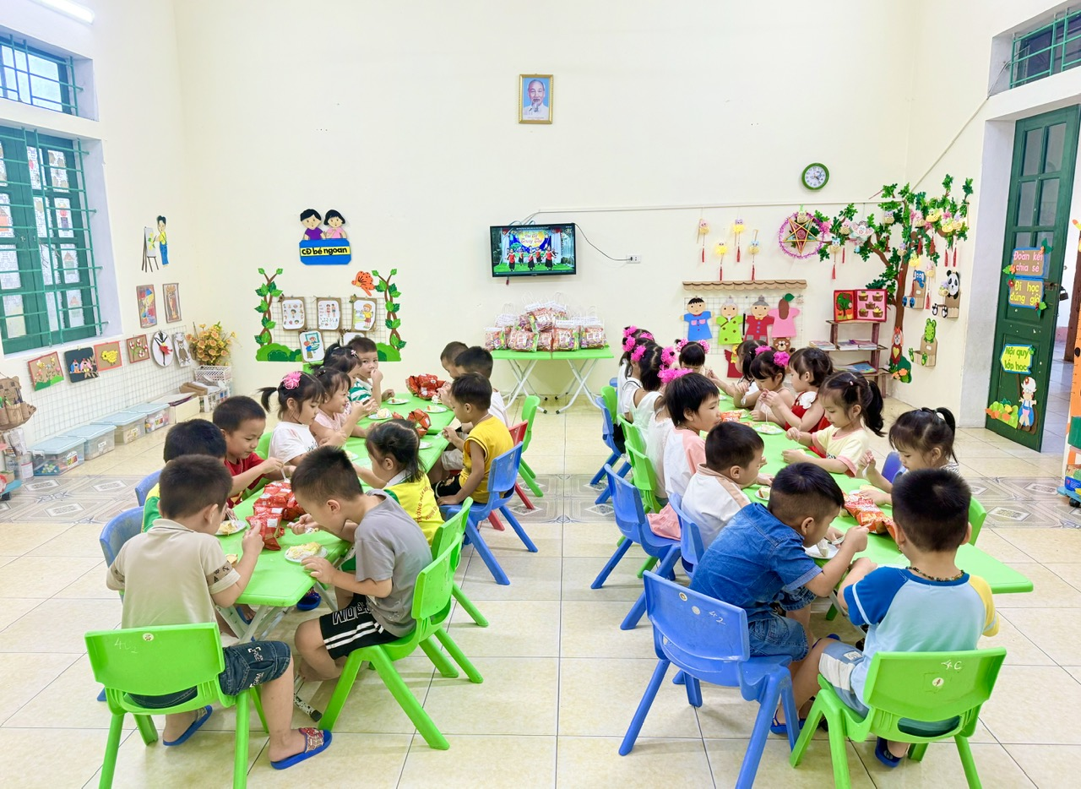
Nhân dịp Tết Trung thu đại diện cho Đảng ủy - HĐND - UBND - UBMTTQ xã Liên Minh đã đến tặng quà cho các con. Thành phần đoàn có: Bà Trần Thị Huê_Đảng ủy viên, Phó Chủ tịch HĐND xã; ông Vũ Ngọc Linh_Phó trưởng phòng VH-XH xã Liên Minh trao quà cho các con và chụp ảnh lưu niệm cùng BGH nhà trường.
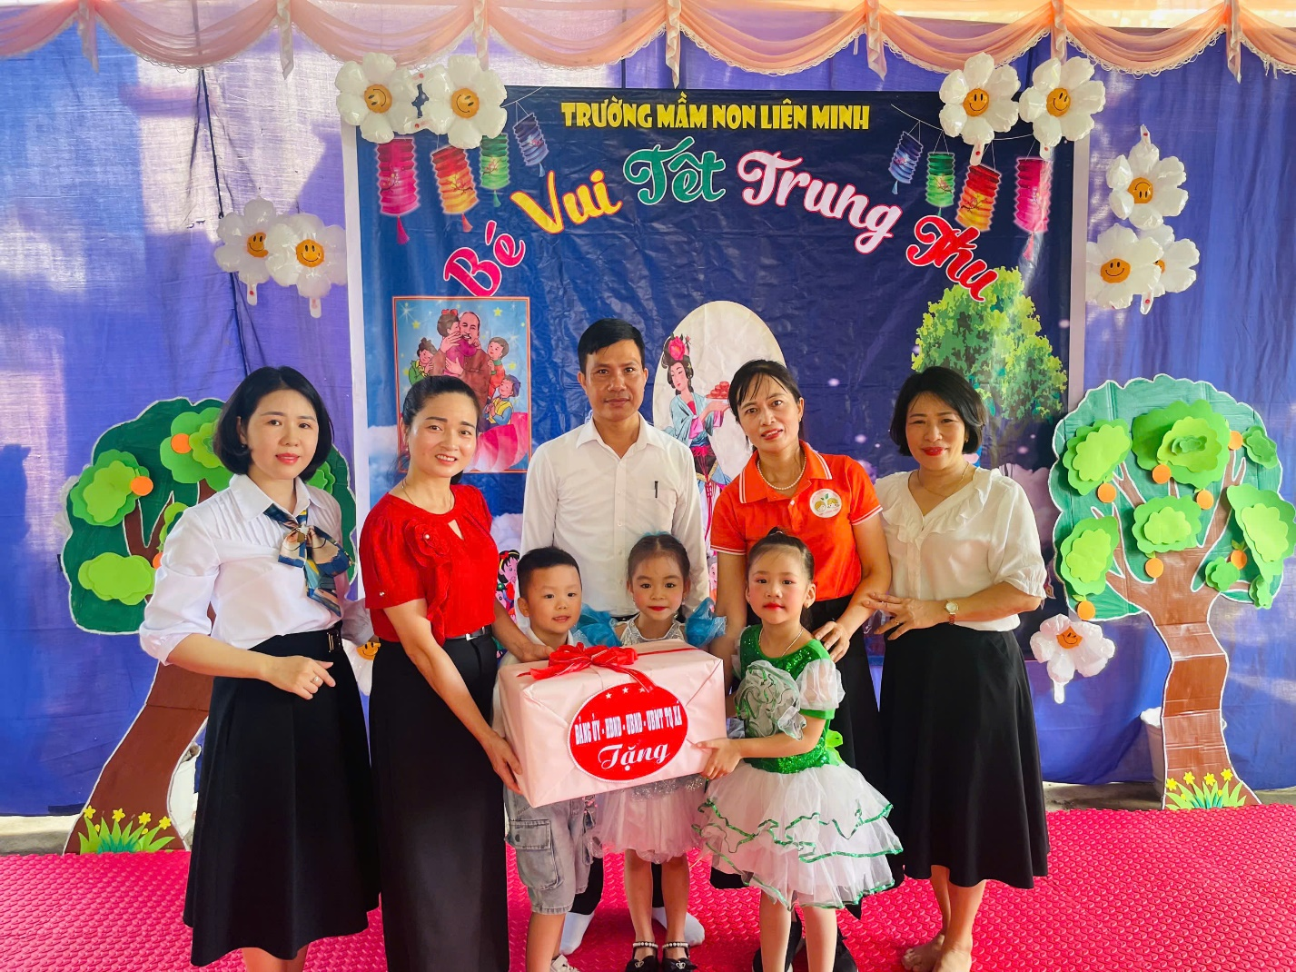
Chương trình “Vui Hội Trăng Rằm 2025” của trường Mầm non Liên Minh đã mang đến cho các con một ngày hội trọn vẹn
Trường Mầm non Liên Minh xin trân trọng cảm ơn sự đồng hành, ủng hộ của các bậc phụ huynh và sự quan tâm của chính quyền địa phương cùng sự chuẩn bị chu đáo của các cô giáo.
Chắc chắn rằng, Trung thu năm nay sẽ trở thành một ký ức đẹp, theo các con suốt những năm tháng tuổi thơ.
Kính chúc toàn thể quý phụ huynh và các bé một mùa Trung thu an lành, hạnh phúc, trọn vẹn tình yêu thương.

